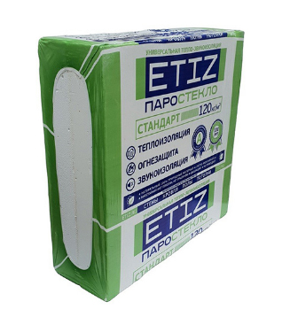
Наименование продукции:
Тепло- звукоизоляция паростекло ETIZ® Стандарт 120,
плотностью 120 кг/м3,
размер плит: 600х600х60 мм,
в упаковке4 плиты, 1,44 кв.м.
Вес брутто: 12,0 кг.
Минеральная негорючая тепло- звукоизоляция, не теряющая своих геометрических и теплоизоляционных свойств на протяжении всего срока эксплуатации.
Тепло звукоизоляционный, огнезащитный материал, имеет жесткую пористую структуру, при монтаже не подвержен деформации в месте механического крепления, следствием чего имеет постоянный коэффициент, теплопроводности, звукоизоляции и звукопоглощения.
Преимущества материала:
- Теплоизоляция, огнезащита и звукоизоляция в одном материале
- Минеральный 100% природный материал
- Легко обрабатывается ручным инструментом
- Биостойкий (нет плесени, нет грызунов)
- Дышащий материал. высыхает в естественных условиях
- Нет усадки на протяжении срока эксплуатации здания.
Технические характеристики:
Состав | Жидкое натриевое стекло, ПАВ, вода, наполнитель, отвердитель
Размеры материала | 600х600х60 мм
Плотность | 120 кг/м³
Класс горючести | НГ
Площадь плит в упаковке | 1,44 кв.м.
Количество плит в упаковке | 4шт.
Общая площадь плит на паллете | 25,92 кв.м.
Упаковок на паллете | 18 шт.
Коэфф. Теплопроводности | λ10 =0,042 Вт/м*k  λ25 =0,045 Вт/м*k  λа =0,048 Вт/м*k  λв =0,052 Вт/м*k
Паропроницаемость | 0,55мг/(мчПа)
Прочность на сжатие | 0,27 МПа
Соответствие нормативным документам | ТУ 23.99.19-004-50954087-2016
Документы подтверждающие качественные характеристики материала: | Техническое свидетельство Минстрой РФ №5368-18 от 18 декабря 2017 года  Сертификат соответствия «ФЦС-стройсертификация» № ФЦС RU.B1447.ПР01.0025  Заключение о результатах акустических испытаний НИИСФ РААСН  Сертификат соответствия Огнезащита № С-RU.ЧС13.В.01206  Испытания на морозостойкость «НПЦ Оникс»  Экспертное заключение «СЭС Центр гигиены»  Сертификат соответствия классу пожарной опасности от ПОЖТЕСТ ВНИИПО МЧС № C-RU.ЧС13.В.01137
Страна-производитель | Россия

Области применения:
Тепло-, звуко-, огнезащитный материалпаростеклоETIZ® Стандарт 120, может применяться в следующих узлах зданий:
- Скатная кровля и мансарда;
- Трехслойная кирпичная кладка;
- Не эксплуатируемая плоская кровля
- Деревянные стены с обшивкой снаружи;
- Каркасные стены;
- Перегородки;
- Межкомнатные перегородки и перекрытия
- Утепление балкона;
- Теплоизоляция бани;
Детали:
Положительные особенности при монтаже материала:
- Плиты легко пилятся пилой по дереву и монтируются за счет своей жесткой структуры.
- Для монтажа подходит любой вид клея на цементной основе.
- Для грунтовки поверхности используются грунтовки глубокого проникновения
- Отличная адгезия к любым материалам, легко штукатурится и красится;
- Стойкий к агрессивному воздействию внешней среды (окисления, эрозия, перепады температур);
- Не разрушается, не меняет своих линейных размеров и физических свойств на протяжении всего срока эксплуатации. При намокании, материал высыхает в естественных условиях, без потери физических свойств, даже после цикла заморозки;

